PLANTAS DO NOSSO MEIO

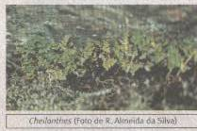
NOME VULGAR: Feto

NOME CIENTÍFICO: Cheilantes

FAMÍLIA:

CARACTERÍSTICAS:

Árvore Arbusto Trepadeira Herbáceas

UTILIDADES ESPECÍFICAS

Uso | Raiz | Caule | Folhas | Flores | Frutos | Sementes
Alimentar
Industrial
Medicinal

a) Não existe na planta esta parte.

UTILIDADE GERAL: Fornecem oxigénio – pela respiração.
Aumentam o vapor de água na atmosfera – pela transpiração.
Contribuem para a formação de solo arável – pela queda das
folhas e outras partes das plantas.
Provocam a desagregação das rochas, ou impedem a erosão das
montanhas.

PROPRIEDADES ESPECÍFICAS:

